**Консультация для родителей «Чем занять детей летом?»**

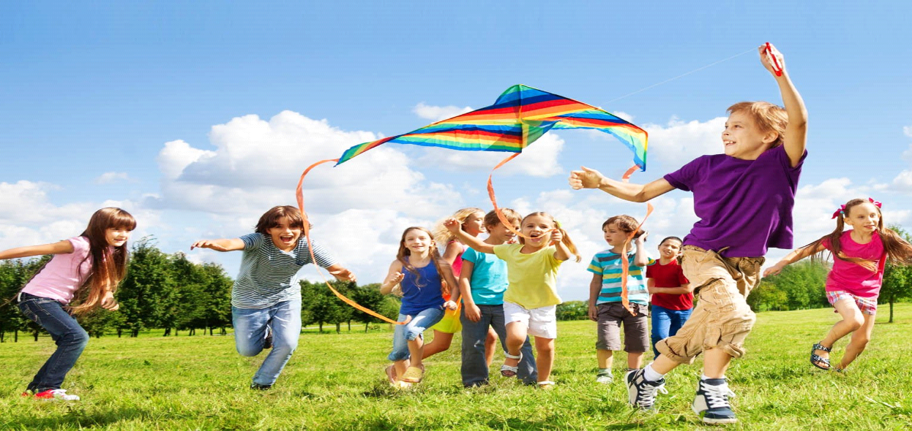

Каждый ребенок с нетерпением ждет наступления лета. Вместе с тем для родителей лето - это очередная головная боль в поисках ответа на вопрос “чем занять детей летом”. Провести все три месяца у компьютера или телевизора – не очень хорошая идея. Так можно легко растерять полученные за год знания и навыки. Обсудим варианты, которые помогут их приумножить и провести лето с пользой.

1. Отдых на даче. Загородный дом – это не только отрешение от повседневных забот в уединенном месте наедине с цветущей природой. Это возможность привлечь ребенка к работе. Превратить ваше чадо в убежденного огородника у вас вряд ли получится, однако помимо грядок вы можете организовывать другие интересные задания. Это может быть строительство скворечников, походы в лес за грибами или ягодами, установка флюгера, устройство бассейна или искусственного водоема. Показывайте ребенку, что вы доверяете ему и надеетесь на его помощь, и он будет стремиться ответственно выполнять ваши поручения.

2. Город. Чтобы ограничить пребывание ребенка у телевизора и за компьютером, давайте ему мелкие домашние поручения - убрать в квартире, выгулять собаку или вынести мусор. Если некоторые предметы в школе даются вашему ребенку с трудом, вы можете в течение лета подтянуть его знания. Для этого ежедневно давайте ему упражнения по проблемной дисциплине. На лето ваш ребенок наверняка получил творческие задания в школе. Ваша задача – добиться от него их старательного, добросовестного и изобретательного выполнения. Позаботьтесь также об организации детского чтения. У вашего ребенка должен быть список литературы на каникулы. Летом также можно посещать музеи, выставки или спектакли, на которые катастрофически не хватало времени во время учебы ребенка. Лето – хорошее время, чтобы начать занятия в какой-нибудь секции. Ребенок не только начнет новый этап в своем физическом развитии, но и значительно расширит круг своего общения.

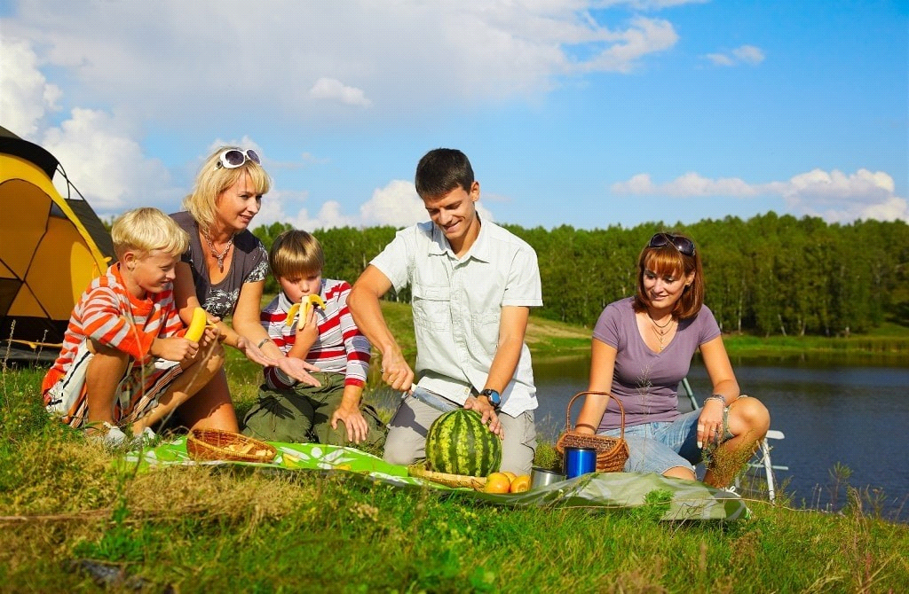

**«Игры с ребенком летом»**

Игры с родителями – это неотъемлемая часть развития детей. Это и укрепление здоровья, и хорошее настроение. Совместные игры сближают родителей и детей. Ваш ребенок придет в восторг, когда увидит серьезного папу, весело играющего в мяч. Для дошкольника «игра – единственный способ освободиться от роли ребенка, оставаясь ребенком». Для взрослого - «единственный способ стать снова ребенком, оставаясь взрослым».

Отправляясь на отдых с детьми за город, с компанией, на забывайте взять с собой необходимые атрибуты для игры, это могут быть мячи, ракетки, а также многое другое, на что хватит выдумки.

Во что же можно поиграть с ребенком, чтобы это доставило радость вам и вашим детям? Выбирайте те игры, которые доступны вашему ребенку. Учитывайте, что у детей быстро пропадет увлечение, если они не испытывают радость победы. Вспомните игры, в которые вы играли в детстве, научите этим играм своего ребенка. Это доставит огромное удовольствие и ему, и вам, воспоминания детства очень приятны! Попросите ребенка познакомить вас с играми, в которые он играет в детском саду со своими сверстниками. Будьте внимательным слушателем, ведь это самые ценные минуты вашего общения. Кроме отличного настроения игры способствуют улучшению взаимоотношений в семье, сближают детей и родителей. Предлагаем вам некоторый перечень игр, которые вы можете использовать с детьми во время летнего отдыха.

**1. Игра «Найди игрушку»**

Цель: Развитие тактильных ощущений

- Взрослый показывает игрушки, которые будет использовать в игре. Далее просит ребенка отвернуться и прячет игрушки в песок. Ребенок поворачивается и отыскивает все игрушки.

- Взрослый показывает игрушки ребенку, прячет их, а затем просит найти определенную игрушку, ощупывая игрушки под песком. В этой игре можно использовать игрушки – геометрические фигуры.

- Взрослый и ребенок меняются ролями.

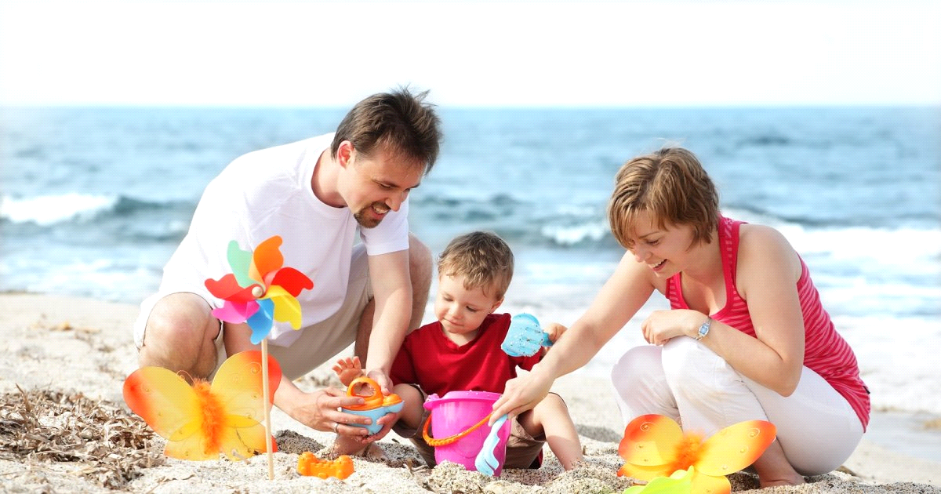

**2. Игра «Я рисую на песке»**

Цель: Развитие крупной и мелкой моторики, развитие речи.

- Ребенок рисует пальчиками или палочкой солнышко, тучку, домик, человечка. Все рисунки можно объединить в один сюжет и придумать маленький рассказ.

- Конкурс «Песочных картин», при этом разрешается украшать свои произведения камушками, палочками, листочками и другим бросовым материалом.

**3. Игра «Напои песочек»**

Цель: Развитие интереса к работе с песком, опытам.

Предложите детям отсыпать из сухого песка большую горку, сделать кулачком углубление в верхней части горки и аккуратненько вливать туда воду тонкой струйкой. В горке образуется еще одно углубление, вода в нем похожа на озерко, которое постепенно впитывается в берега.

**4. Игра «Маленький повар»**

Цель: Развитие тактильно-кинестетических ощущений, мелкой и крупной моторики.

Увлажните песок при помощи лейки. Предложите ребенку вылепить из мокрого песка разную «выпечку»: пирожки, рогалики, пирожные, тортики. Выпечку можно украсить. Пусть дети угостят кукол, игрушечных зверей. Для этой игры можно использовать формочки.

**5. Домашний боулинг**

Соорудить игру, в которую можно играть хоть в одиночку, хоть всей семьей, проще простого, потому что «оборудование» найдется буквально в каждом доме. Берем мяч, любой спортивный или игровой мячик и 10 пластиковых бутылок. Импровизированные кегли можно сделать яркими, наполнив фантиками или цветной бумагой. Правила просты: мяч, как шар в настоящем боулинге, нужно направить на выстроенные кегли — чем точнее бросок, тем больше «кеглей» упадет. Для большей заинтересованности ребенка, придумайте ему интересный призовой фонд. А текущие результаты записывайте на большом листе бумаге.

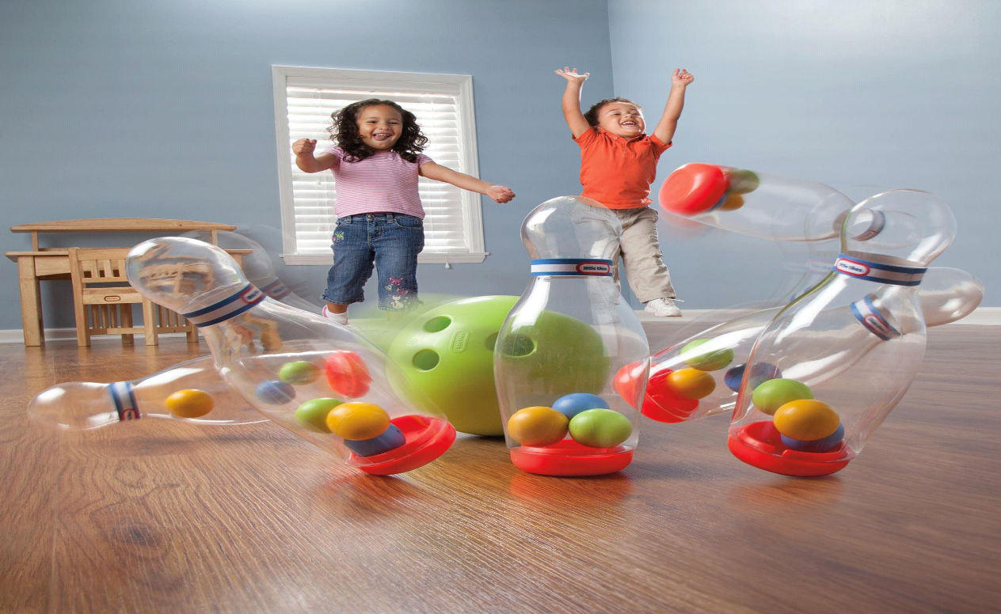

**6. Бег с воздушными шарами**

Каждому участнику забега дается воздушный шарик, который нужно переправить в другой конец комнаты (либо длинного стола), не касаясь его руками. На шарик можно дуть, подталкивать ногами (или локтями, если «забег» проходит на столе), подбородком, носом. Для детей постарше игру потребуется усложнить, расположив на пути следования игроков препятствия — например, преграду или что-то похожее тоннель.

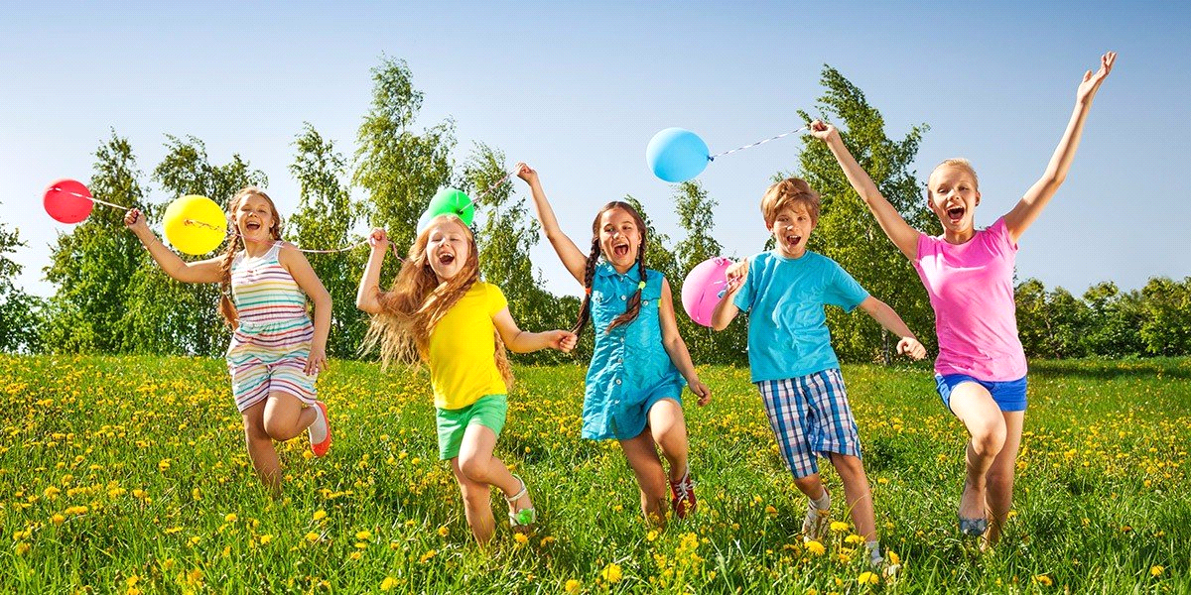

**7. «Ручеек»**

На полу из двух скакалок или веревок делаем ручеек шириной полтора-два метра. Посередине раскладываем бумажные кружки — это камушки. Ребенку нужно перебраться с одного бережка на другой, наступая на островки и перепрыгивая камушки. Если оступился, берет паузу, чтобы «высушить» ножки на берегу. Нехитрое занятие тем не менее формирует у ребенка ловкость, равновесие и не даст заскучать во время карантина. А заодно малыш вдоволь напрыгается.

**Желаем вам хорошего семейного отдыха!**